SJK ( C ) PULAI
Ujian Bahasa Malaysia (Pemahaman) Bulan Mac
Tahun 3
Masa : 1 jam 15 minit
Bahagian A
(20 markah)

Nama : _______________________( ) Markah : ___________
Tahun : 3 ( ) T/Tangan ibu/bapa : ___________

Soalan 1 hingga 16

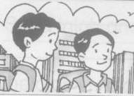
Gambar 1

Soalan 1 berdasarkan gambar 1

1. Amin dan Amirul berkawan baik.________sering kelihatan bersama.

A. Kami
B. Dia
C. Mereka

2. “_____________ mestilah menjaga kebersihan kelas,” kata
Muaz kepada kawan-kawannya.
A Kita
B Kami
C Beliau

3. Air tasik itu sungguh_____________________.
A. tenang
B. damai
C. ceria

4. Kami sungguh_________________ dapat melawat negeri Melaka bandaraya bersejarah.

A. selesa
B. ceria
C. seronok

5. Adik _______________________ kerana lapar.
A. mengantuk
B. menangis
C. membaca

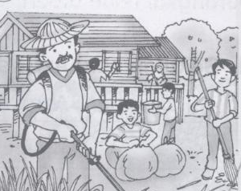
Gambar 2
Soalan 6 berdasarkan gambar 2
6. Kerja-kerja____________________kawasan balai raya itu dilakukan secara bergotong –royong.
A. merobohkan
B. membersihkan
C. mencucikan

7. Saya dan keluarga menginap _____ Hotel Selesa ketika melancong ke Cameron Highland.

A. di
B. ke
C. pada

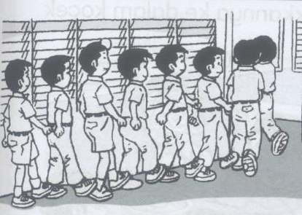
Gambar 3
Soalan 8 berdasarkan gambar 3
8. Murid-murid 3 Hijau beratur________ loceng dibunyikan pada pukul 7.30 pagi sebelum masuk ke kelas.

A. kerana
B. apabila
C. atau

9. _____________,cantiknya baju baru kamu!
A. Eh
B. Aduh
C. Amboi

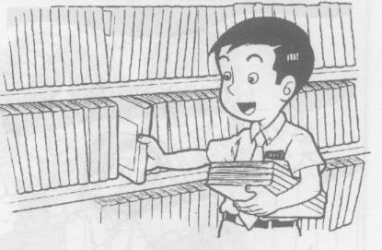
Gambar 4

Soalan 10 berdasarkan gambar 4

10. Haziq menyimpan buku di_____rak.

A. atas
B. bawah
C. dalam

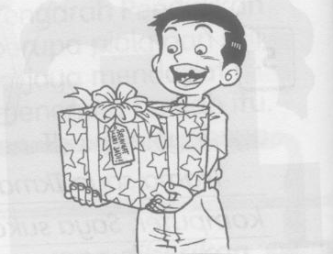
Gambar 5
Soalan 11 berdasarkan gambar 5
11. ________hadiah yang di berikan oleh ayah?

A. Kenapakah
B. Siapakah
C. Apakah

12. Pelancong itu dari negara_____________?
A. mana
B. apa
C. siapa

13. Azmi menempah se_______________baju Melayu di Kedai Jahit Nazri.

A. pasang
B. helai
C. keping

Pilih ayat yang sama maksud dengan ayat yang diberi.

14. ”Kamu dilarang memberikan makanan kepada binatang,” kata
Encik Rajan kepada semua murid.

- Encik Rajan melarang semua murid memberi makanan
kepada binatang.
- Semua murid boleh memberikan makanan kepada binatang.
- Semua murid melarang Encik Rajan memberi makanan kepada binatang.

15. Kakak Adam menyuruh Adam menutup pintu dengan cermat.

A. ”Tutuplah pintu itu setelah keluar,” kata kakak.
B. ”Kakak, tutuplah pintu dengan cermat,” kata Adam.
C. ”Adam, tutuplah pintu dengan cermat,” kata kakak.

Pilih ayat yang betul.

16. A. Kenapakah kamu tinggal?
B. Mereka membeli pakaian renang di pasar raya.
C. Kim Lin memilih pakaian renang mencorak bintik-bintik.

Soalan 17-20
Baca petikan di bawah, kemudian jawab soalan-soalan yang berikutnya.

Majlis Hari Mesra Taman Bestari bermula pada pukul 8.30 pagi di balai raya. Penduduk yang hadir bersalam-salaman. Mereka bertanya khabar antara satu sama lain.
Pelbagai aktiviti dijalankan. Kanak-kanak menyertai pertandingan meniup belon dan pertandingan mewarna menggunakan pensel krayon. Golongan remaja mengambil bahagian dalam pertandingan tarik tali. Pertandingan gubahan bunga khusus untuk kaum ibu. Kaum bapa pula beradu tenaga untuk mengukur kelapa dalam kumpulan. Mereka berusaha dengan bersungguh-sungguh kerana mahu menjadi johan.
Suasana pada hari itu sungguh meriah. Penduduk bersuka ria, saling mengusik dan bergurau. Mereka berbual mesra. Semangat kejiranan jelas wujud dalam kalangan mereka. Pelbagai makanan dan minuman dihidangkan pada akhir majlis. Mereka tetap gembira walaupun letih.

17. Di mananakah Majlis Hari Mesra Taman Bestari diadakan?
A. balai raya
B. pasar raya
C. dewan

18. Apakah pertandingan yang disertai oleh kanak-kanak?
A. tarik tali
B. mengukur kelapa
C. meniup belon dan pertandingan mewarna

19. Apakah sikap yang ada pada penduduk kampung?
A. sombong
B. mesra
C. malas

20. Pilih pernyataan yang benar tentang petikan.
A. Suasana pada hari itu sungguh meriah.
B. Majlis Hari Mesra Taman Bestari bermula pada pukul 10.30
pagi.
- Mereka berasa sedih kerana letih.

